[图像重复引爆伦理审查危机！南方医科大学基础医学院研究遭撤稿](https://mp.weixin.qq.com/s?__biz=MzkyNzY3NzY3Nw==&mid=2247499412&idx=2&sn=84be42cfa993e69a188fea90517b0155&chksm=c39f4937c905dd57533d10336ffa6cd66bc0bfb7eac362804bd5775032f3c9708cdd0eb605ef&scene=126&sessionid=1742142883)

[学术深瞳](javascript:void(0);)2025-03-15 10:09:36广东

近日，一项发表于《BMC Cancer》的研究因图像重复使用及缺乏相关伦理审批问题被撤稿。该研究题为**“β2AR-HIF-1α-CXCL12 signaling of osteoblasts activated by isoproterenol promotes migration and invasion of prostate cancer cells”异丙肾上腺素激活的成骨细胞β2AR-HIF-1α-CXCL12信号传导促进前列腺癌细胞的迁移和侵袭**（ doi: 10.1186/s12885-019-6301-1），由Zhibin Huang , Guihuan Li , Zhishuai Zhang , Ruonan Gu  , Wenyang Wang , Xiaoju Lai , Zhong-Kai Cui ,**Fangyin Zeng**（通讯作者） , **Shiyuan Xu**（通讯作者）  , **Fan Deng**（通讯作者）共同完成，通讯作者Fan Deng单位为南方医科大学基础医学院细胞生物学系，通讯作者Shiyuan Xu单位为南方医科大学珠江医院麻醉科，通讯作者Fangyin Zeng单位为南方医科大学第五附属医院检验科。

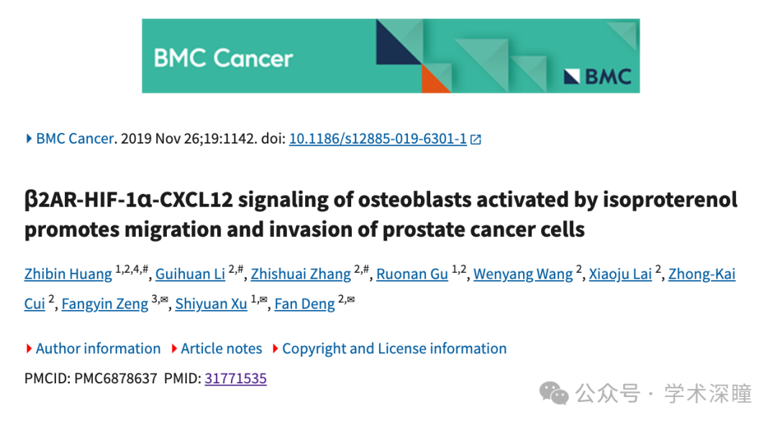

**2020年2月评论人Indigofera tanganyikensis指出本文存在重复：**

在图 2C 中，显微镜数据已被复制并呈现为其他内容（入侵、PCR；最后两张显微照片）。

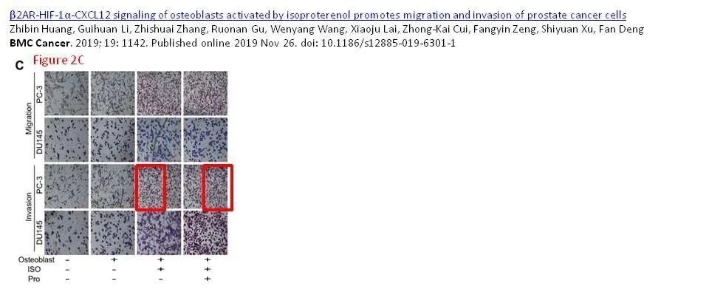

**通讯作者Fan Deng回复：**

感谢您的深刻评论。我们很抱歉在准备和插入图 2C 最后两张相邻显微照片时，图 2C 中的图像出现错位和无意重复，尽管该缺陷不会影响本文的主要结论。我们对此事件给其他作者和读者带来的任何不便深表歉意。图 2 的更正版本如下。

我们于 2020 年 2 月 8 日向 BMC Cancer 编辑发送了更正信和图 2 的更正。

再次感谢您的评论。

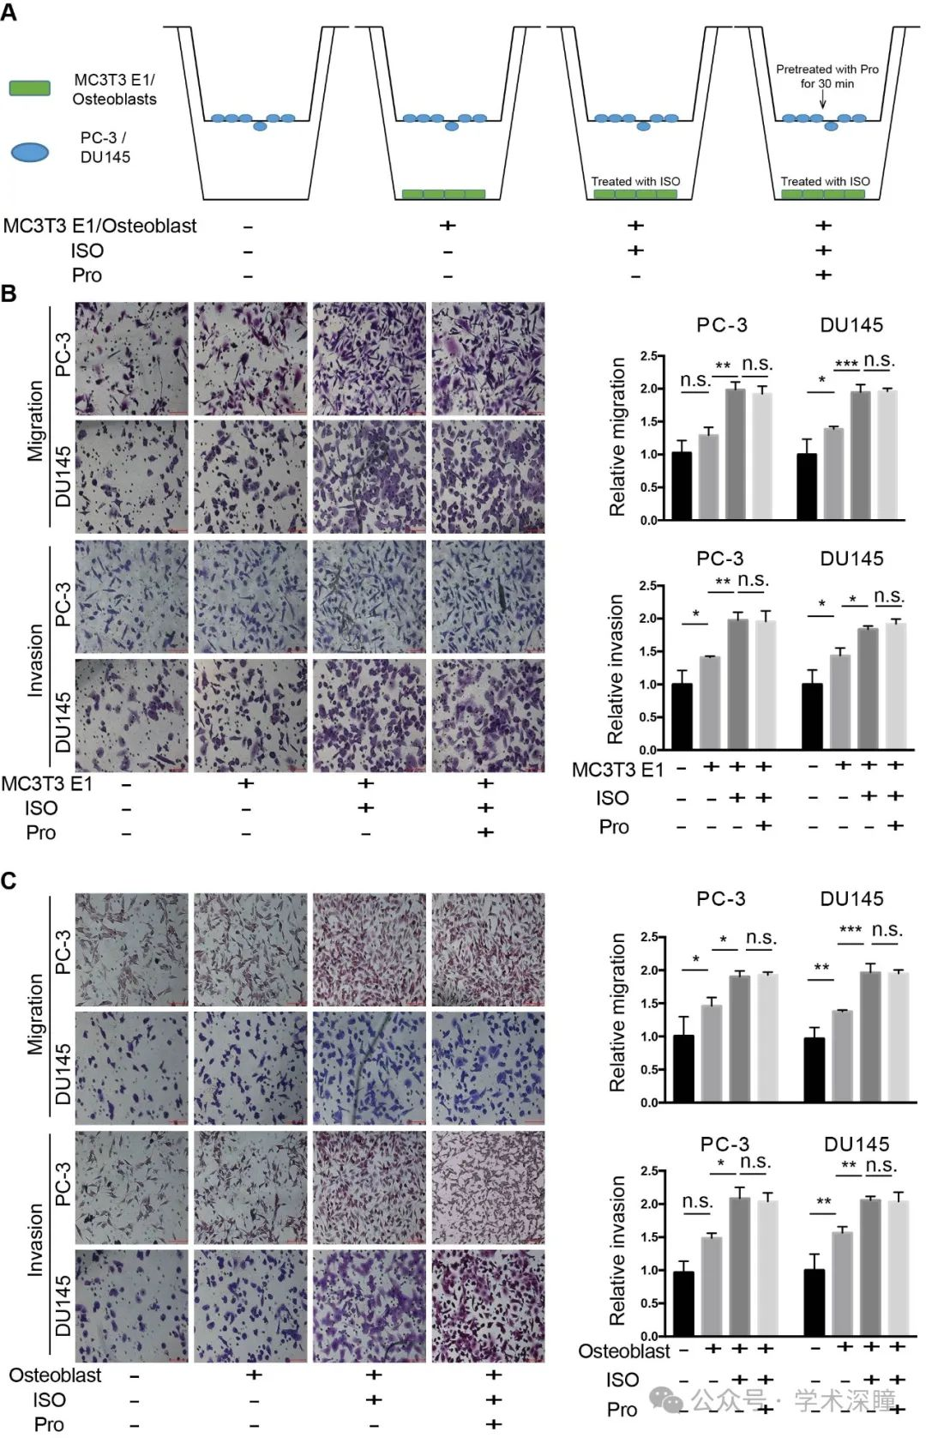

**2025年3月评论人Hoya camphorifolia发布了本文的撤稿声明：**

2025年3月14日撤稿声明：

“编辑部已撤回此篇文章。在文章发表后，针对图2C（PC3侵袭（成骨细胞，ISO）和（成骨细胞，ISO，Pro））和图6D（PC3迁移（成骨细胞）和（成骨细胞，HIF-1a OE，CXCR5 siRNA））中的相似图像提出了关注。出版方进一步核查后发现，相关实验未获得伦理批准。

Fan Deng, Zhong-Kai Cui, Fangyin Zeng, Zhishuai Zhang, Wenyang Wang, Xiaoju Lai, Shiyuan Xu, 和 Ruonan Gu同意撤稿。Zhibin Huang和 Guihuan 未回应编辑部/出版方关于此次撤稿的事宜。”

消息来源：

https://pubpeer.com/publications/98AD196A3C9EF19B54DAA4B449D054#3

如需论文查重，请联系微信号xueshushentong

[#南方医科大学](https://mp.weixin.qq.com/mp/appmsgalbum?__biz=MzkyNzY3NzY3Nw==&action=getalbum&album_id=3657097346514583558#wechat_redirect)